VISTO:

La Ordenanza de Presupuesto General Nª 3734/24

La necesidad de una Compensación de Partidas Principales del Presupuesto 2025 siendo que ésta es una herramienta aplicable a los efectos de no entorpecer la ejecución presupuestaria.

Y CONSIDERANDO:

Que existe la posibilidad de compensar partidas entre sí, sin haber incremento en el total del presupuesto de Egresos.
Que el cumplimiento de diferentes objetivos conlleva mayores costos a los previstos, en relación a las previsiones presupuestarias.

Que hay servicios esenciales para el funcionamiento del Municipio y que no se puede prescindir de los mismos.

Que ya no es posible la compensación interna en partidas principales.

POR ELLO:
EL CONCEJO DELIBERANTE DE LA MUNICIPALIDAD DE LA FALDA
SANCIONA CON FUERZA DE:

ORDENANZA:

Artículo 1º) DISPÓNESE la compensación de distintas partidas del Presupuesto de Gastos vigente, por un importe de $ 661.264.600,00 (PESOS SEISCIENTOS SESENTA Y UN MILLONES DOSCIENTOS SESENTA Y CUATRO MIL SEISCIENTOS), de acuerdo al siguiente detalle:

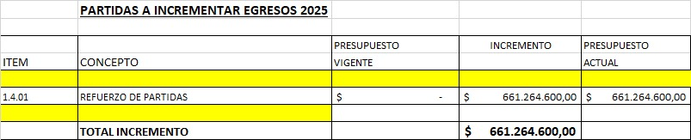

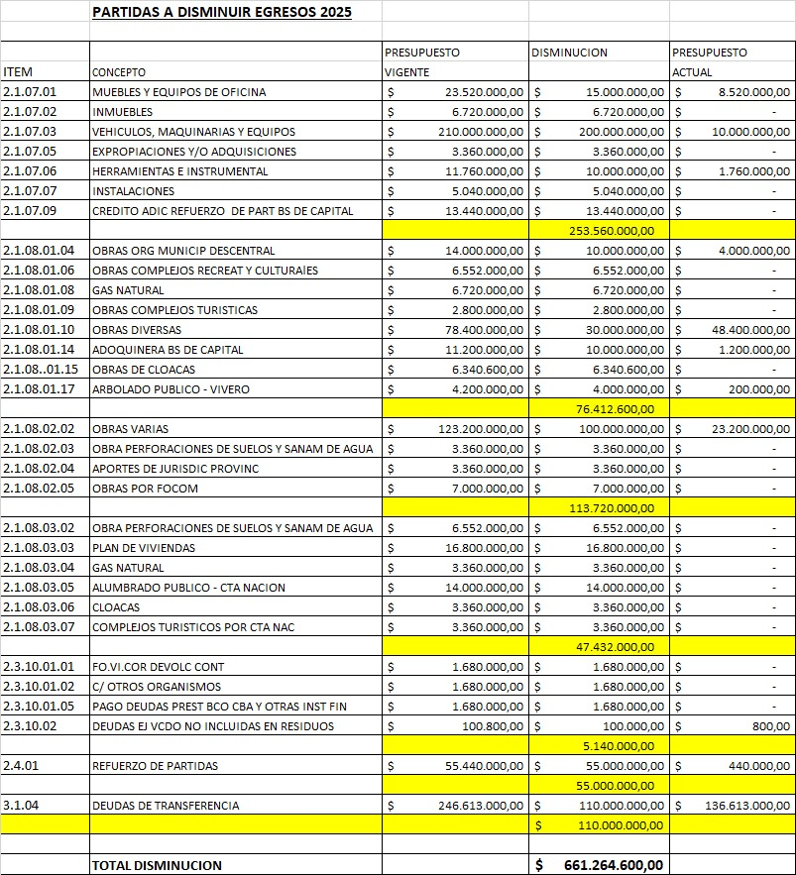

Artículo 2º) FÍJASE Audiencia Pública para el tratamiento de la presente Ordenanza el día doce de noviembre del corriente año a las 19:00 horas en el recinto del Concejo Deliberante de la ciudad de La Falda.

Artículo 3º) COMUNÍQUESE al Poder Ejecutivo Municipal para que designe a quiénes enviará como representantes en la misma y para que, por medio de su Dirección de Comunicación, dé la difusión que correspondiere.

Artículo 4º) COMUNÍQUESE, PUBLÍQUESE, DÉSE al REGISTRO MUNICIPAL y ARCHÍVESE.

APROBADA EN GENERAL Y EN PRIMERA LECTURA, DEL CONCEJO DELIBERANTE DE LA CIUDAD DE LA FALDA, EN SESIÓN ORDINARIA, A LOS CINCO DÍAS DEL MES DE NOVIEMBRE DEL AÑO DOS MIL VEINTICINCO.

APROBADA EN GENERAL Y EN SEGUNDA LECTURA, EN EL RECINTO DEL CONCEJO DELIBERANTE DE LA CIUDAD DE LA FALDA, EN SESIÓN ESPECIAL, A LOS XXXXXX DÍAS DEL MES DE NOVIEMBRE DEL AÑO DOS MIL VEINTICINCO.

